UBND XÃ TIÊN LÃNG  TRƯỜNG MẦM NON TIÊN THANH | CỘNG HOÀ XÃ HỘI CHỦ NGHĨA VIỆT NAM  Độc lập - Tự do - Hạnh phúc
Tiên Thanh, ngày 19 tháng 1 năm 2026

BÀI TRUYỀN THÔNG
HOẠT ĐỘNG KIỂM TRA TOÀN DIỆN LỚP 3 TUỔI B1

Nhằm đánh giá chất lượng chăm sóc, giáo dục trẻ và nâng cao hiệu quả công tác giảng dạy, vừa qua ngày 14/01/2026 nhà trường đã tổ chức kiểm tra toàn diện lớp 3tuổi B1.
Buổi kiểm tra diễn ra trong không khí nghiêm túc, khách quan và đầy tinh thần xây dựng. Đoàn kiểm tra đã tiến hành dự giờ các hoạt động học tập, quan sát môi trường lớp học, nề nếp sinh hoạt của trẻ, đồng thời xem xét hồ sơ chuyên môn của giáo viên.
Thông qua hoạt động dự giờ, các tiết học tại lớp 3 tuổi B1 được đánh giá sinh động, phù hợp với tâm lý lứa tuổi, trẻ hứng thú tham gia các hoạt động trải nghiệm, mạnh dạn phát biểu ý kiến và tích cực tương tác với cô giáo cũng như bạn bè. Giáo viên lớp đã thể hiện sự chuẩn bị chu đáo, phương pháp giảng dạy linh hoạt, chú trọng phát triển toàn diện cho trẻ cả về thể chất, trí tuệ, ngôn ngữ và kỹ năng sống.
Bên cạnh những kết quả đạt được, đoàn kiểm tra cũng đưa ra một số góp ý thiết thực nhằm giúp giáo viên tiếp tục hoàn thiện chuyên môn, đổi mới phương pháp tổ chức hoạt động và nâng cao hơn nữa chất lượng chăm sóc – giáo dục trẻ.
Hoạt động kiểm tra toàn diện không chỉ là dịp để đánh giá thực chất công tác giảng dạy mà còn là cơ hội để đội ngũ giáo viên học hỏi, rút kinh nghiệm, từ đó không ngừng nâng cao tay nghề, đáp ứng tốt hơn yêu cầu đổi mới giáo dục mầm non.
Nhà trường tin tưởng rằng, với tinh thần cầu thị và trách nhiệm, tập thể giáo viên lớp 3 tuổi B1 sẽ tiếp tục phát huy những ưu điểm đã đạt được, khắc phục hạn chế, góp phần xây dựng môi trường giáo dục an toàn – thân thiện – chất lượng, giúp các con có những năm tháng tuổi thơ thật vui tươi và ý nghĩa.

Tiên Thanh, ngày 15 tháng 12 năm 2025
Người viết

Nguyễn Thị Ngà

PHỤ LỤC
Hoạt động 1.Thể dục sáng
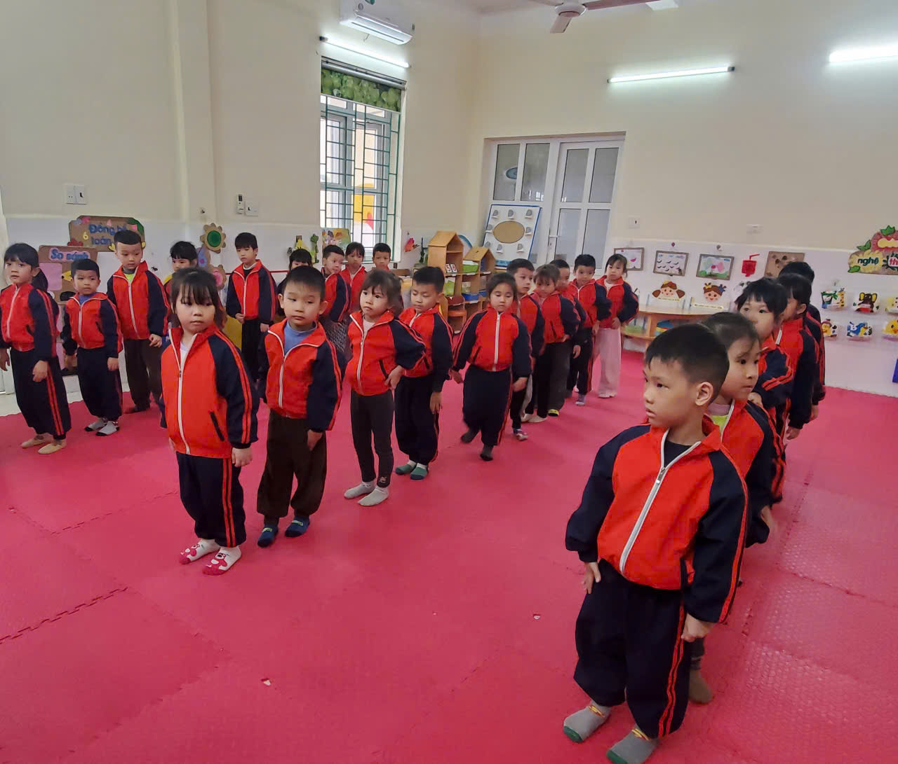

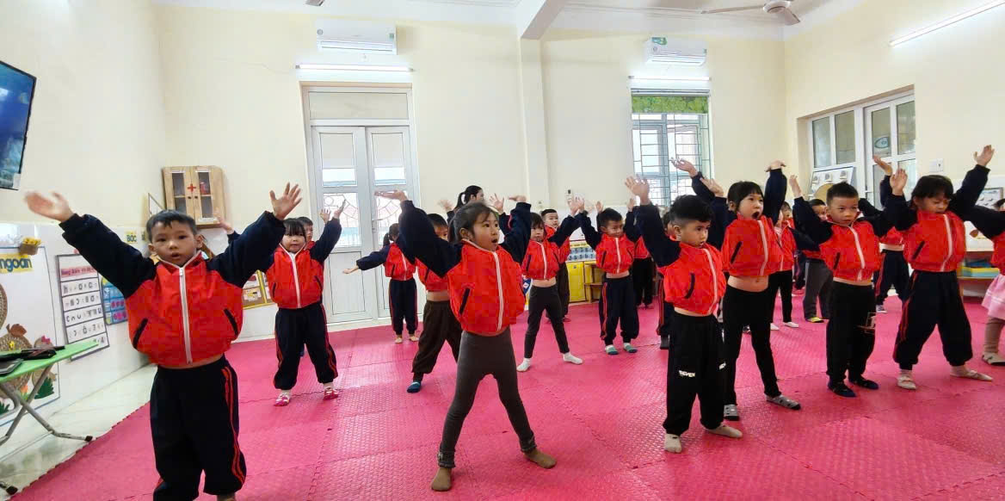\

Hoạt động 2: Hoạt động học
* 1.Bé quan sát thủy cung
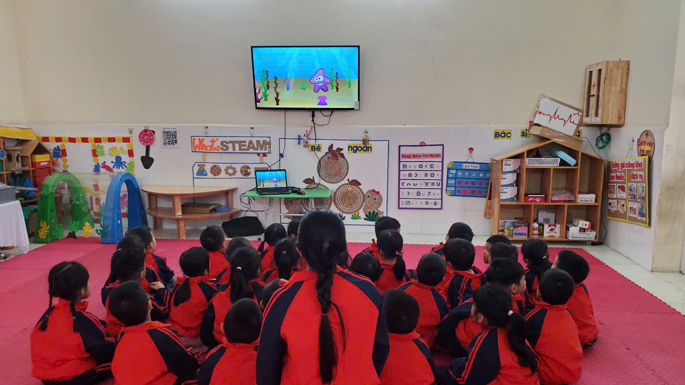
* 2.Bé làm các sinh vật biển.

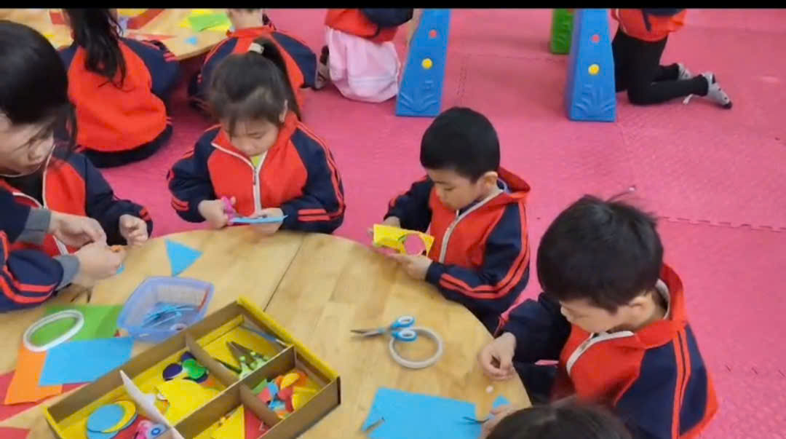

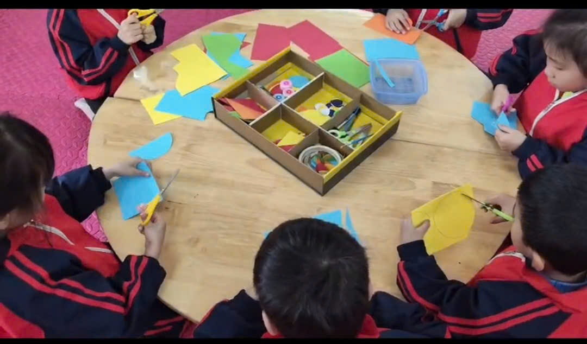

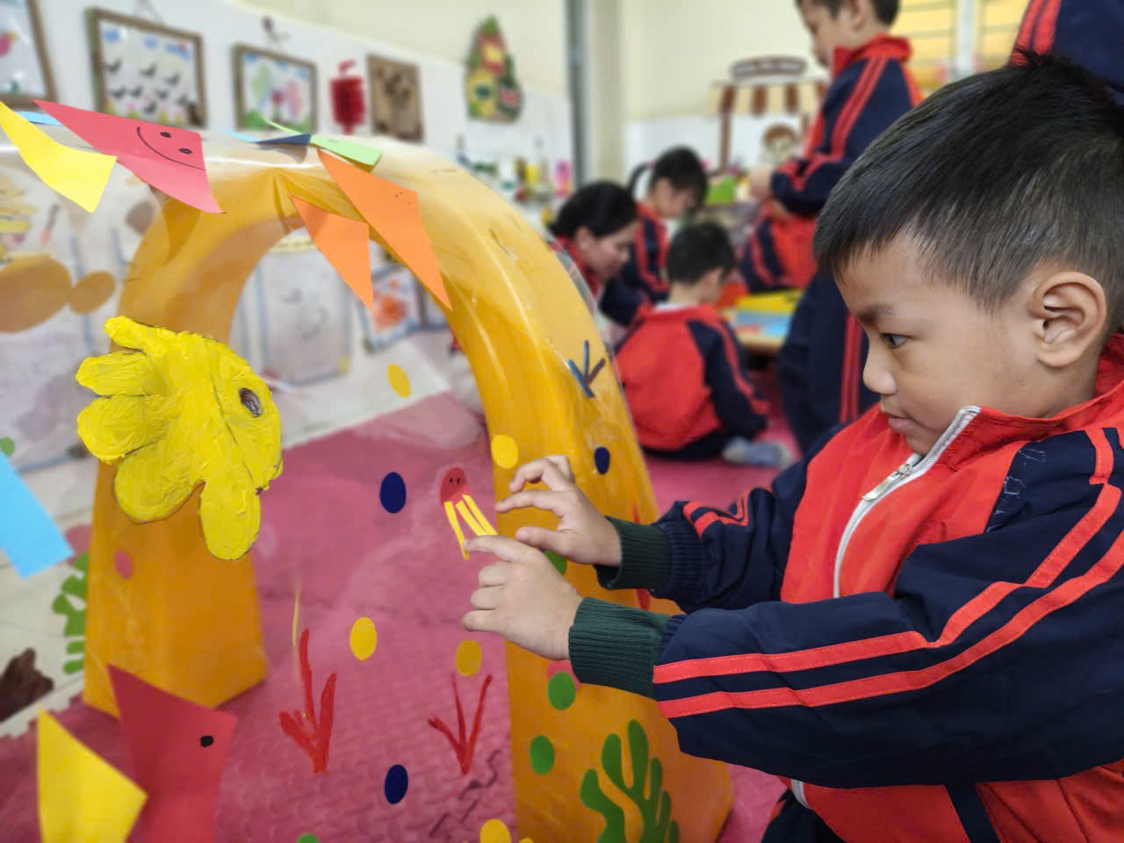
* 3.Bé chơi cùng thủy cùng.
